VELİMEŞE ANADOLU LİSESİ
SIFIR ATIK BAŞVURU FORMU
VELİMEŞE ANADOLU LİSESİ OLARAK SÜRDÜRÜLEBİLİR BİR GELECEK İÇİN ATIK YÖNETİMİNİN NE DENLİ ÖNEMLİ OLDUĞUNUN FARKINDAYIZ. SIFIR ATIK GÜVENLİ GELECEK SLOGANI İLE SAHADAYIZ!!!
29.12.2020

OKUL BİNASI GİRİŞ KISMI
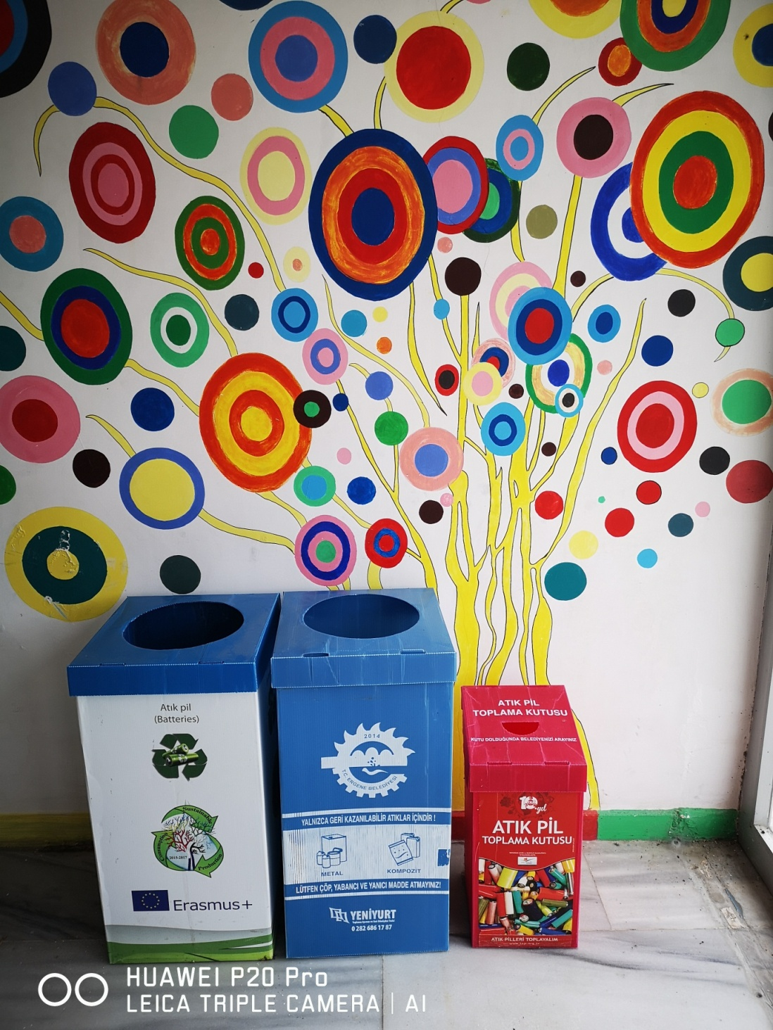
Okul binamızın giriş kısmında 3 adet atık kutusu bulunmaktadır.
- Atık pil toplama kutusu ( 2 adet )
- Metal toplama kutusu ( 1 adet )

OKUL BİNASI ZEMİN KAT
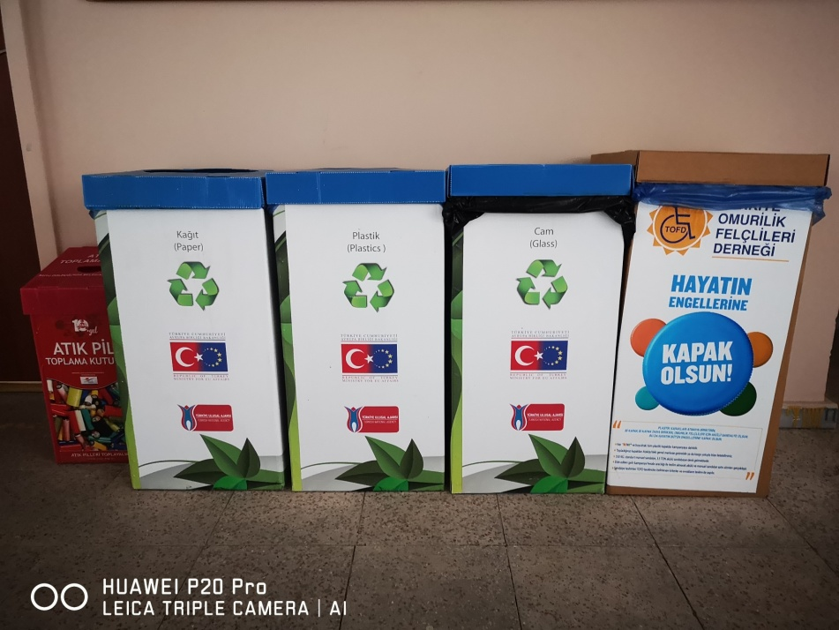
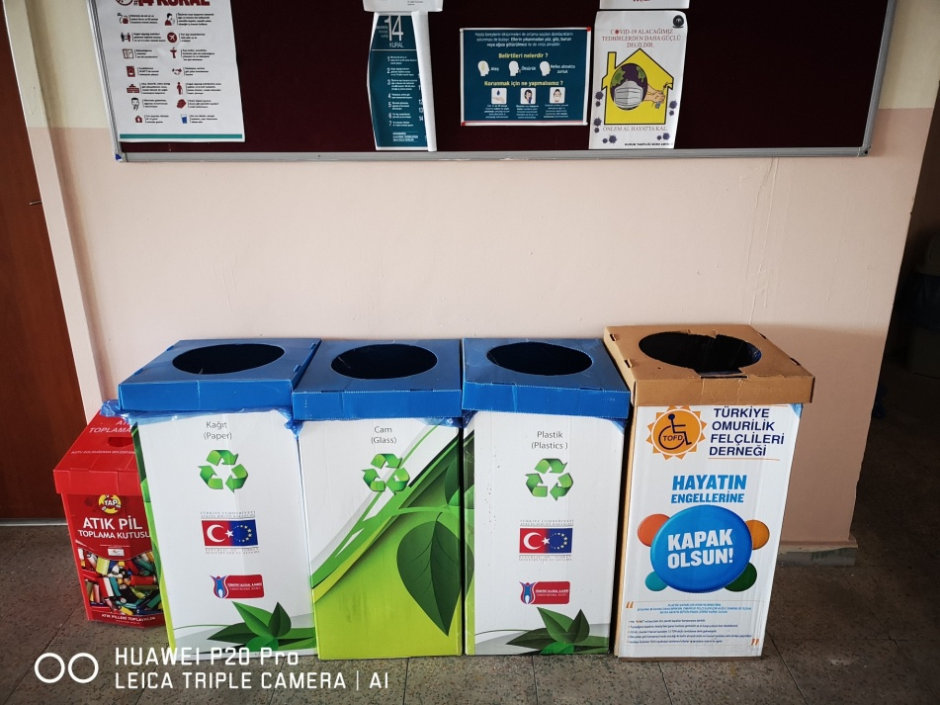
Okul binamızın zemin katında toplam beş adet atık toplama kutusu bulunmaktadır:
- Atık pil toplama kutusu ( 1 adet )
- Atık kağıt toplama kutusu ( 1 adet )
- Atık cam toplama kutusu ( 1 adet )
- Atık plastik toplama kutusu ( 1 adet )
- Mavi kapak toplama kutusu ( 1 adet )

OKUL BİNASI 1. KAT
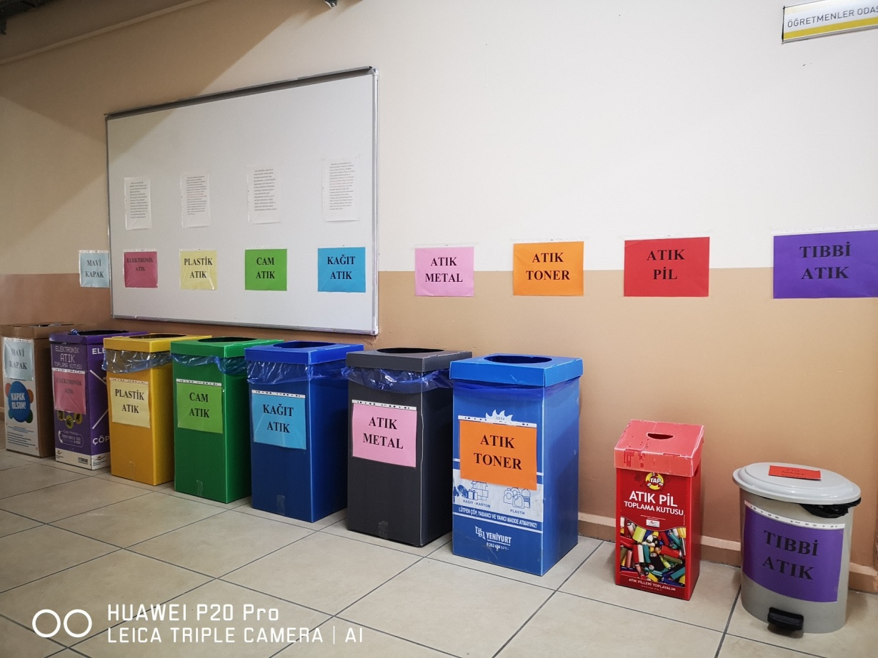

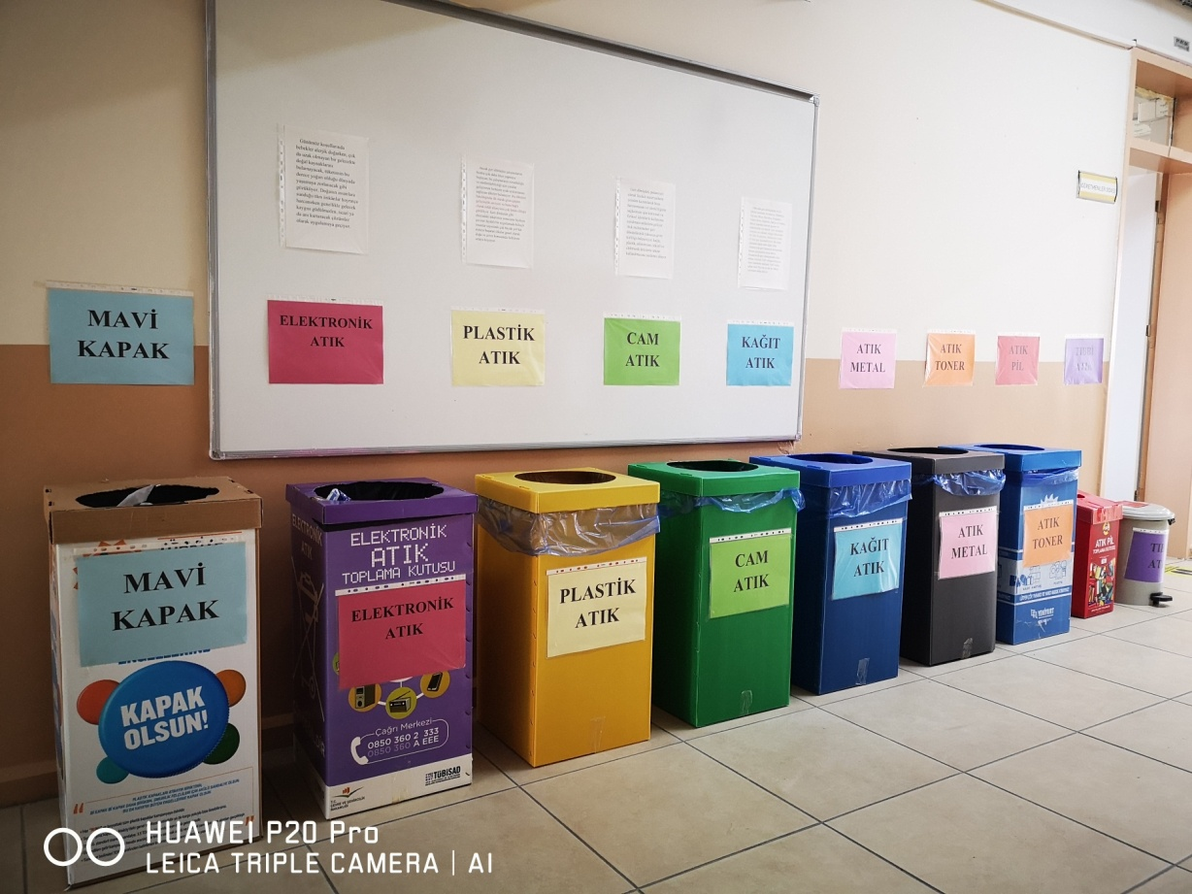

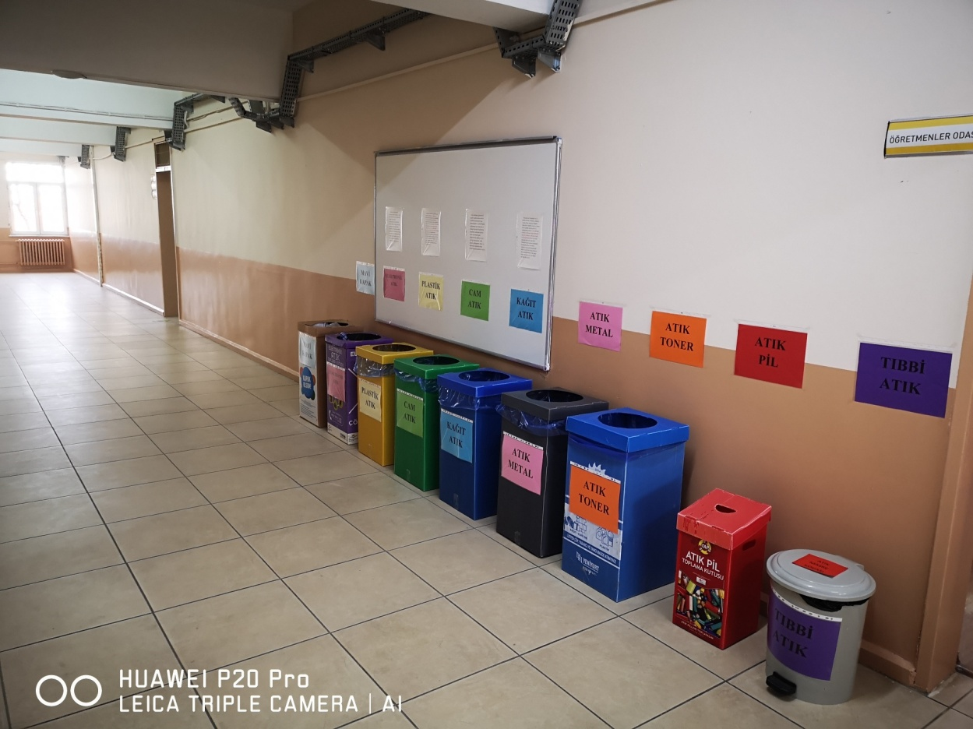
Okul binamızın 1. Katında toplam dokuz adet atık toplama kutusu bulunmaktadır:
- Mavi kapak toplama kutusu ( 1 adet )
- Elektronik atık toplama kutusu ( 1 adet )
- Plastik atık toplama kutusu ( 1 adet )
- Cam atık toplama kutusu ( 1 adet )
- Kağıt atık toplama kutusu ( 1 adet )
- Atık metal toplama kutusu ( 1 adet )
- Atık toner toplama kutusu ( 1 adet )
- Atık pil toplama kutusu ( 1 adet )
- Tıbbi atık toplama kutusu ( 1 adet )

OKUL BİNASI ÖĞRETMENLER ODASI
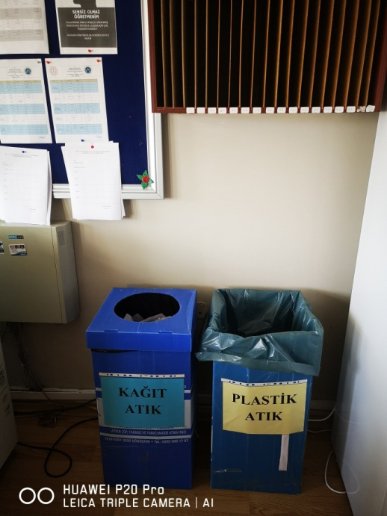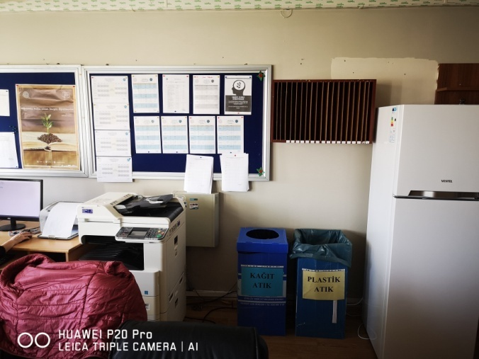

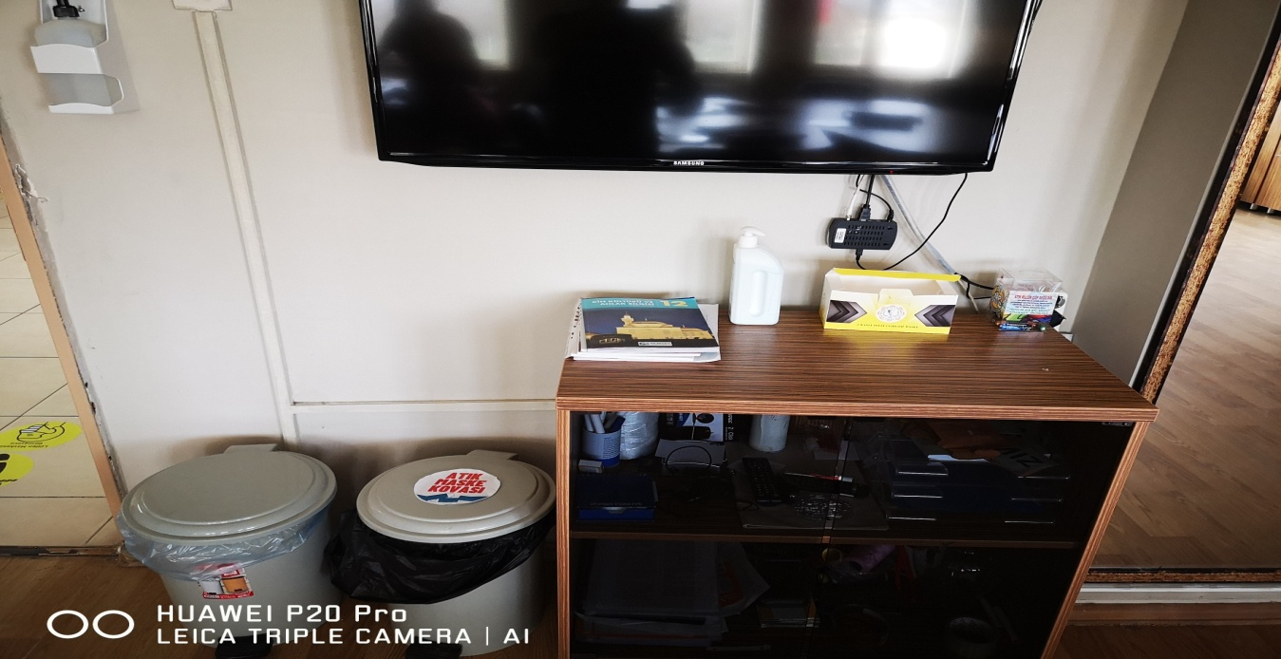
Öğretmenler odasında toplam 4 adet atık kutusu bulunmaktadır:
- Kağıt atık kutusu ( 1 adet )
- Plastik atık kutusu ( 1 adet )
- Tıbbi atık kutusu ( 2 adet )

MEMUR ODASI:
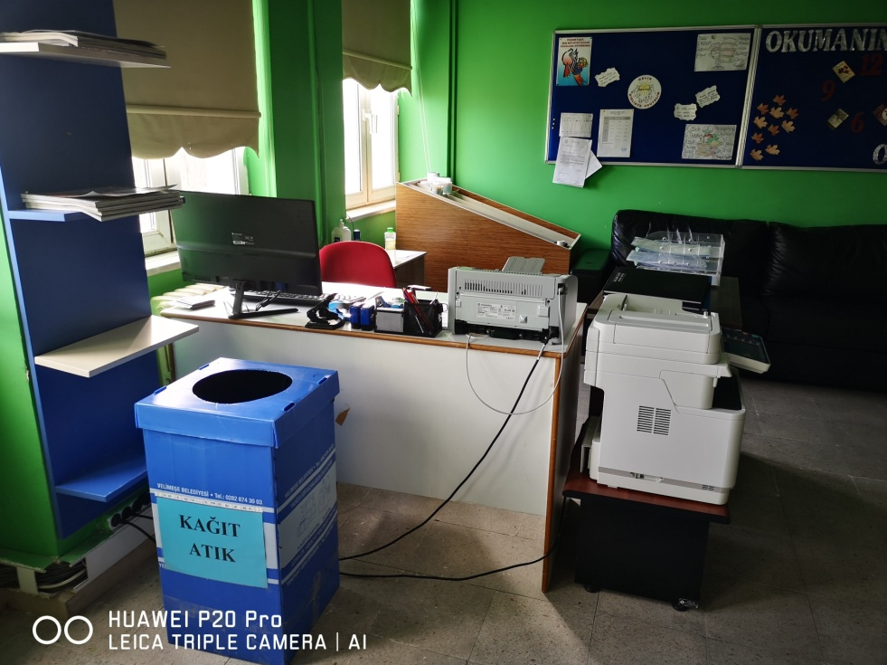
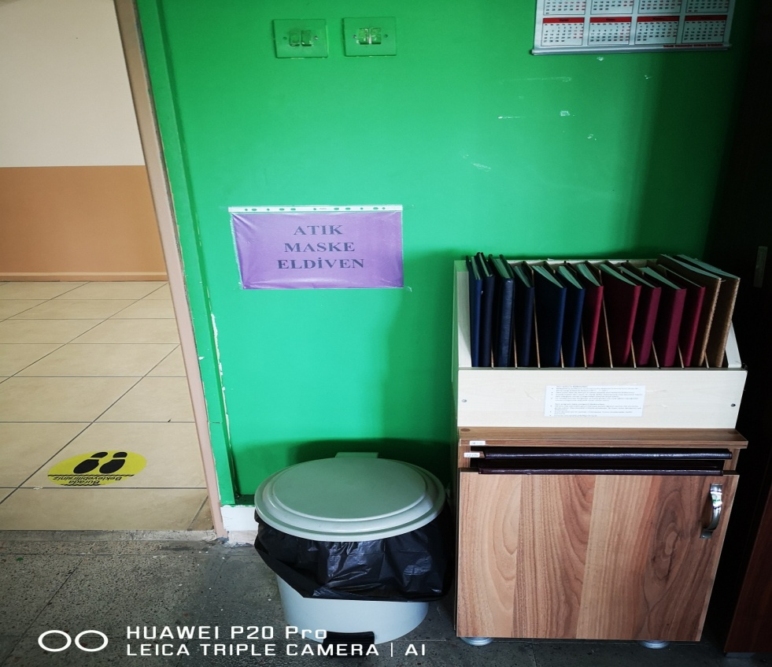
Memur odasında toplam 2 adet atık kutusu bulunmaktadır:
- Kağıt atık kutusu ( 1 adet )
- Tıbbi atık kutusu ( 1 adet )

OKUL BİNASI 2. KAT
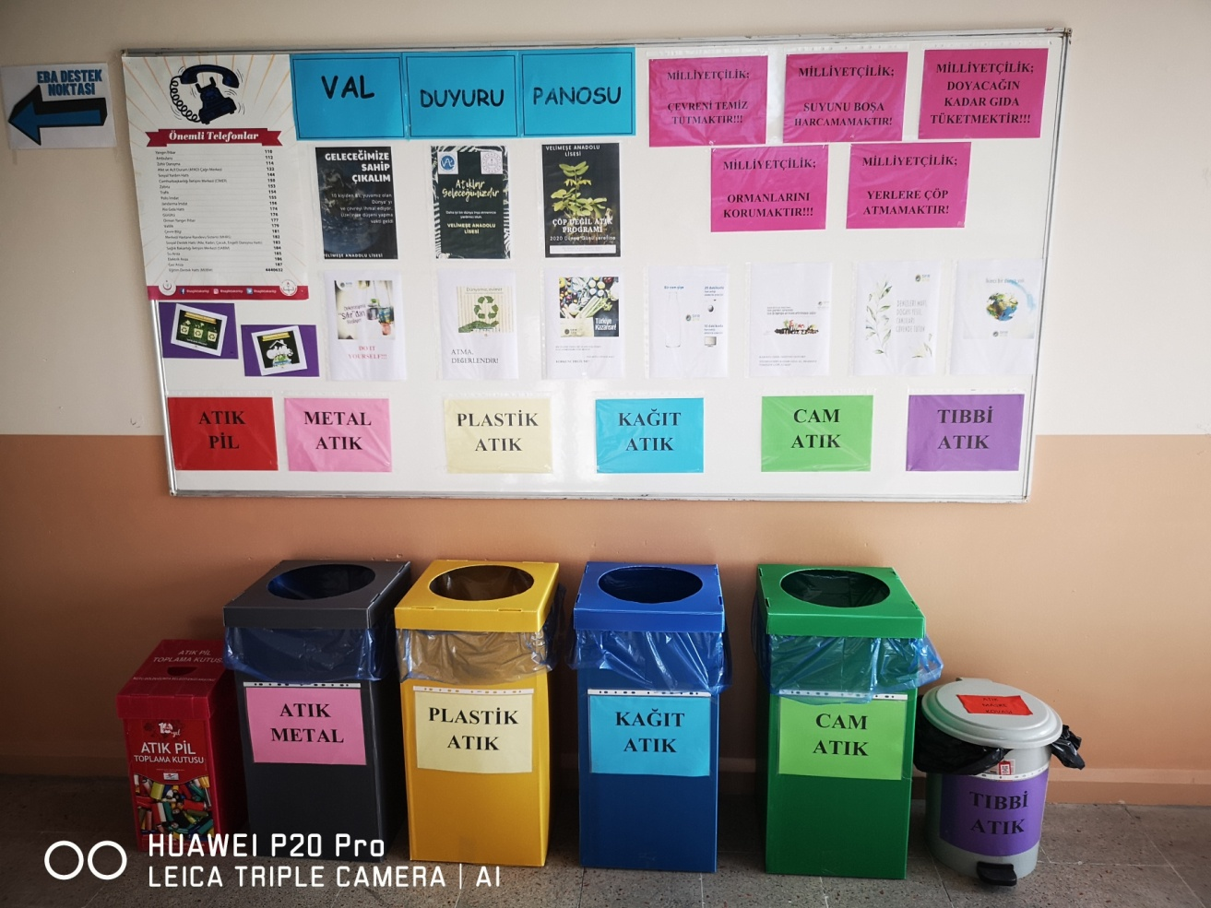
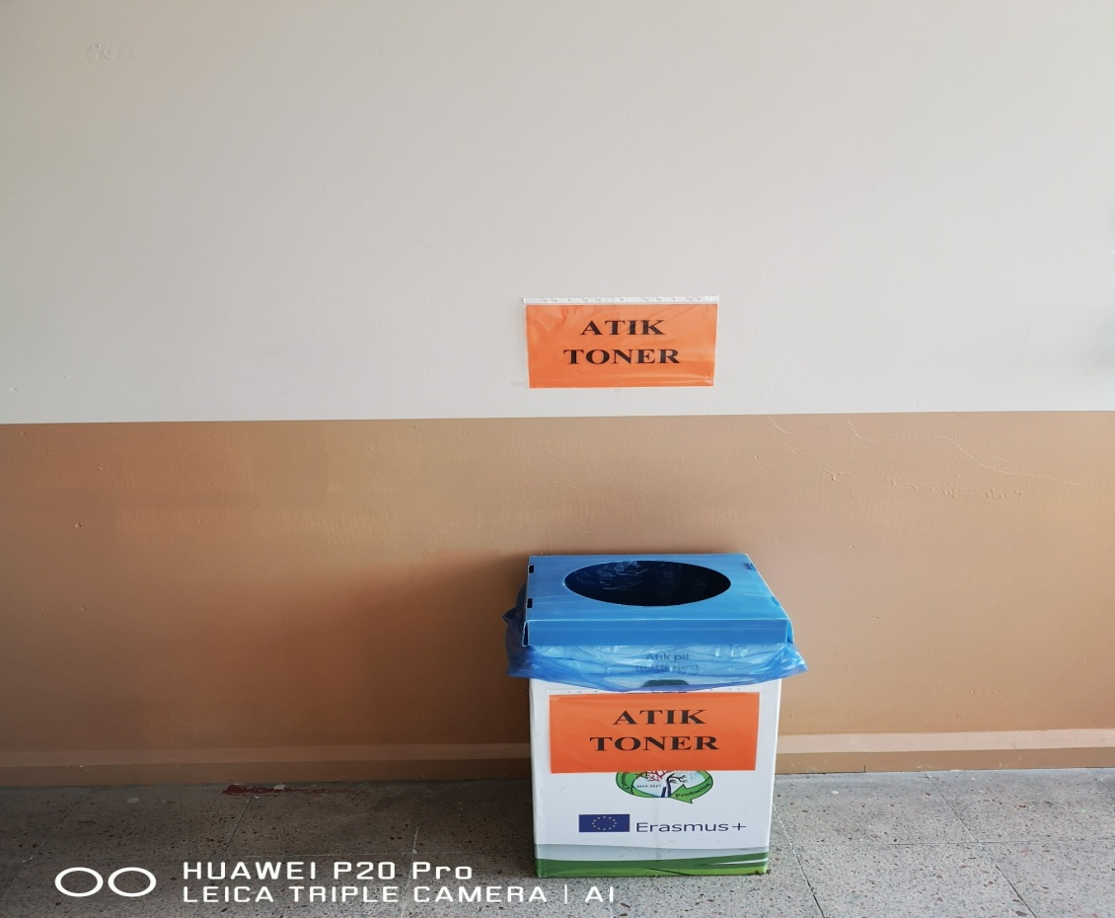

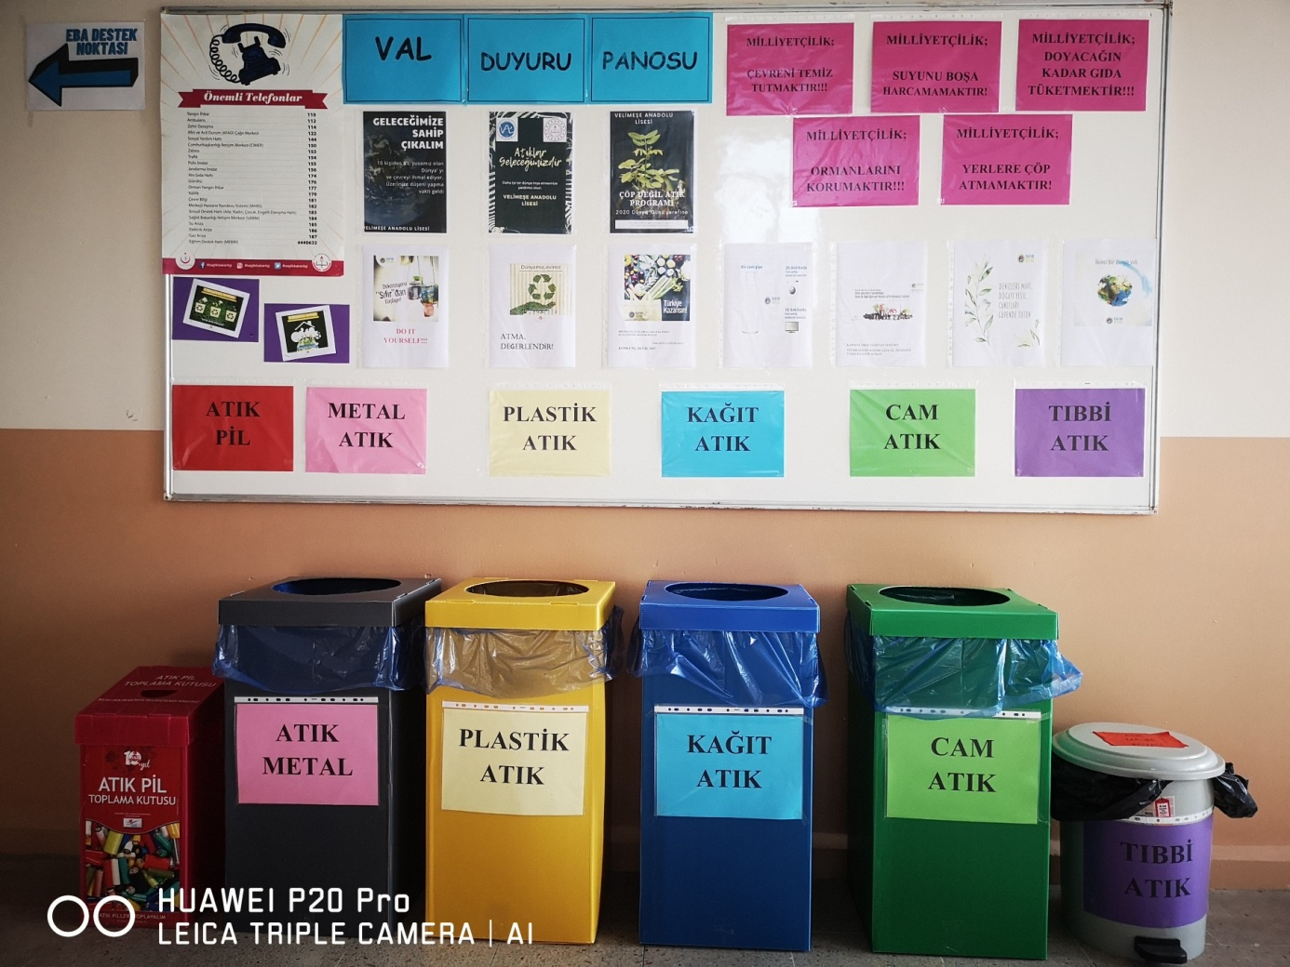

Okul binamızın 2. Katında toplam 7 adet atık kutusu bulunmaktadır:
- Atık pil toplama kutusu ( 1 adet )
- Atık metal toplama kutusu ( 1 adet )
- Atık plastik kutusu ( 1 adet )
- Kağıt atık kutusu ( 1 adet )
- Cam atık kutusu ( 1 adet )
- Tıbbi atık kutusu ( 1 adet )
- Toner atık kutusu ( 1 adet )

BİRİKTİRME ALANLARI

- CAM KUMBARASI
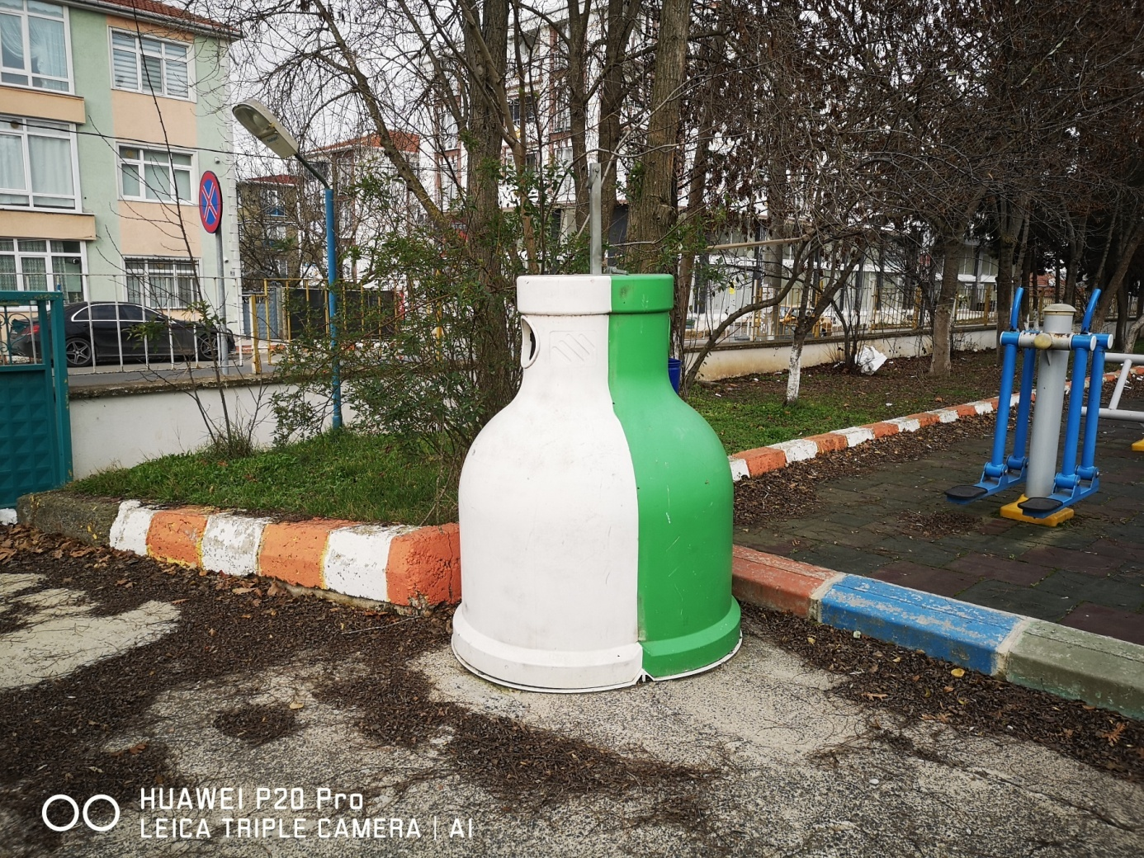
OKULUMUZUN BAHÇESİNDE BULUNMAKTADIR.

- ATIK GİYİM TOPLAMA ALANI
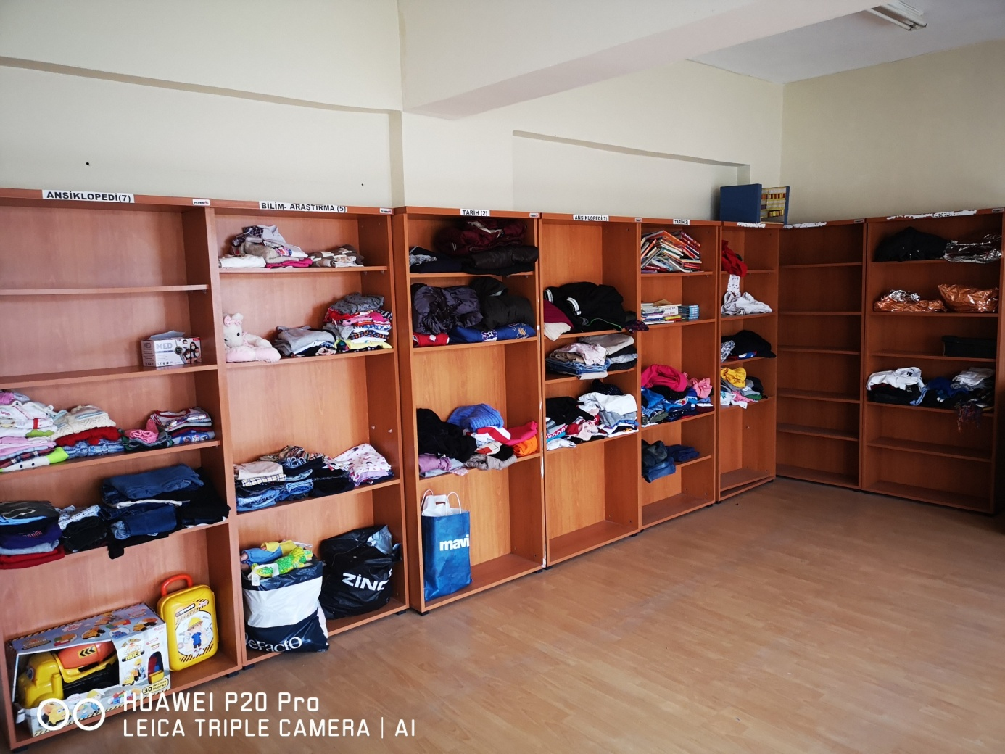

OKUL BİNAMIZIN 1. KATINDA BULUNMAKTADIR. ÖĞRENCİ VE VELİLERİMİZİN KULLANMADIKLARI GİYİM EŞYALARI BİRİKTİRİLEREK GEREKLİ KURUMLARA TESLİM EDİLMEKTEDİR.

- KAĞIT VE PLASTİK BİRİKTİRME ALANI
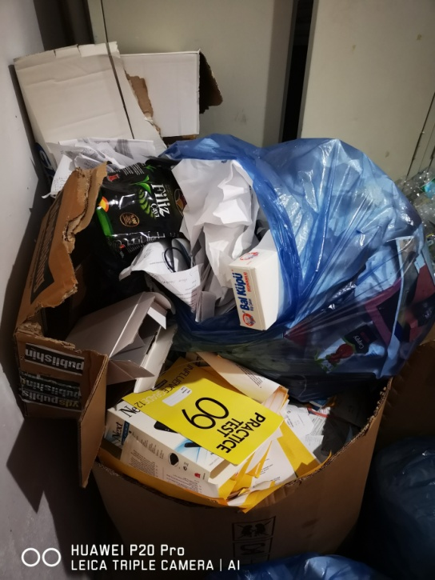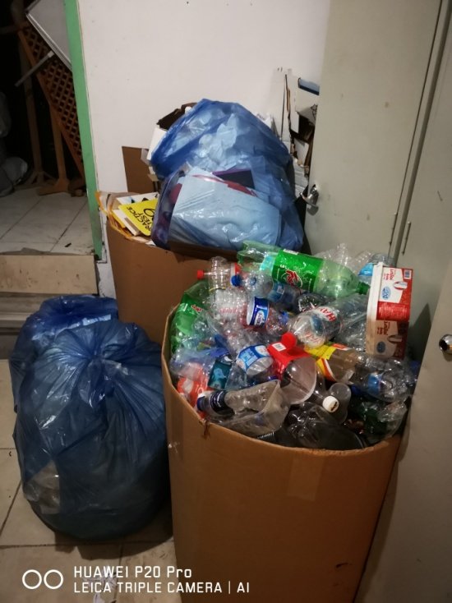

OKULUMUZUN ZEMİN KATINDA DEPO ALANINDA PLASTİK VE KAĞIT BİRİKTİRME ALANLARIMIZ BULUNMAKTADIR.

ÖĞRENCİLERİMİZDE SIFIR ATIK BİLİNCİNİ GELİŞTİRMEK ADINA PLOGGİNG ETKİNLİĞİ DÜZENLENMİŞTİR.
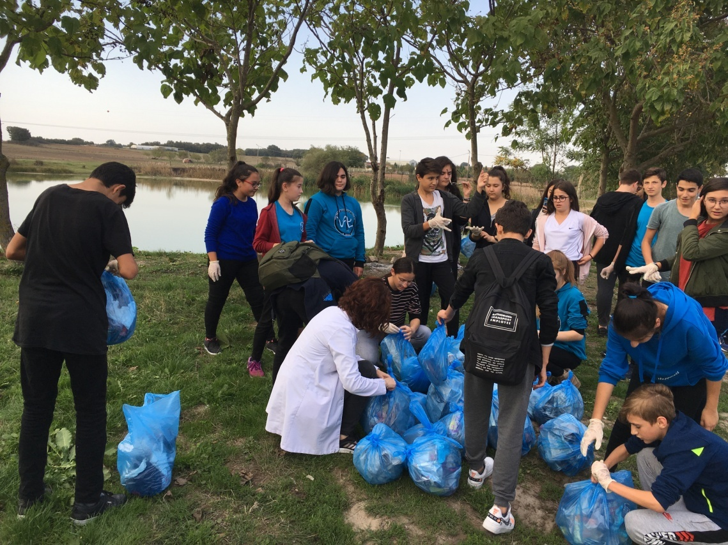
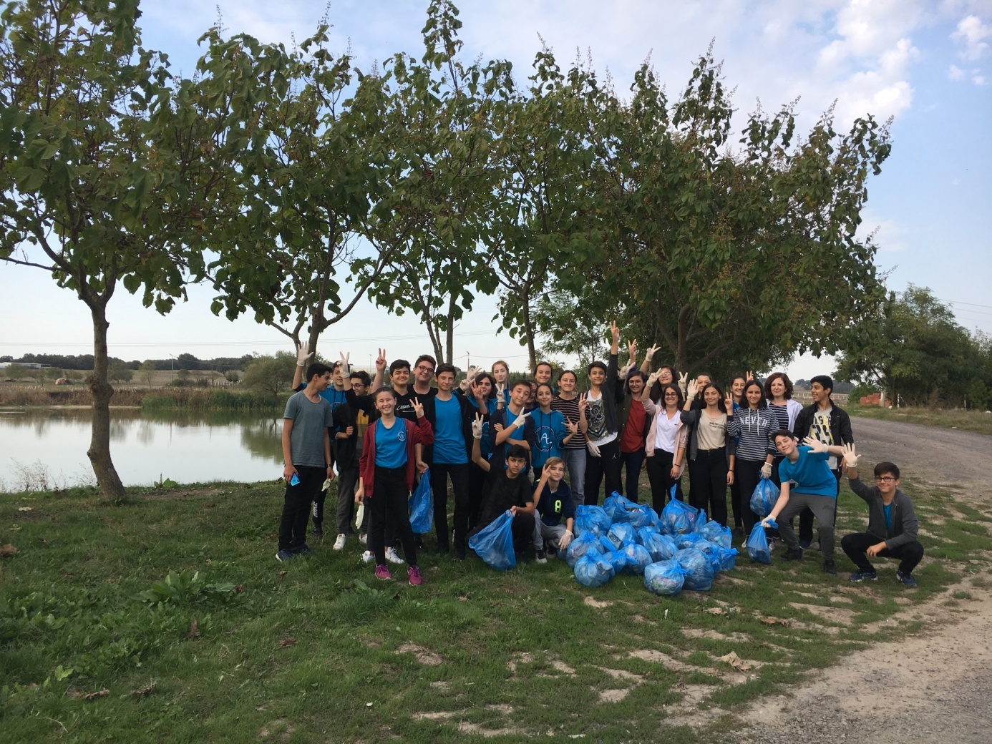
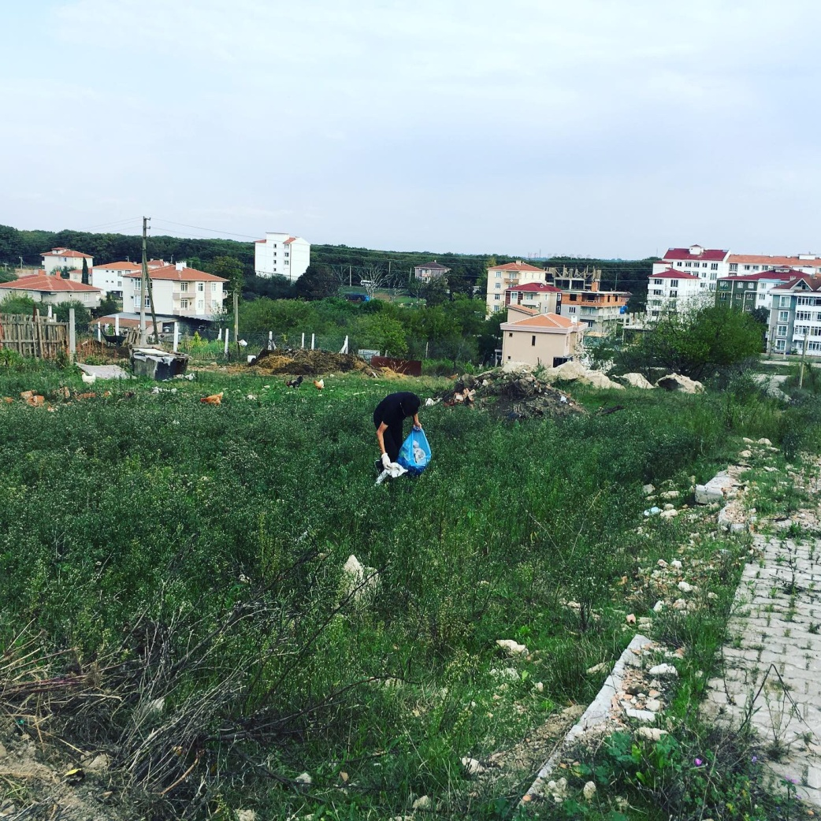
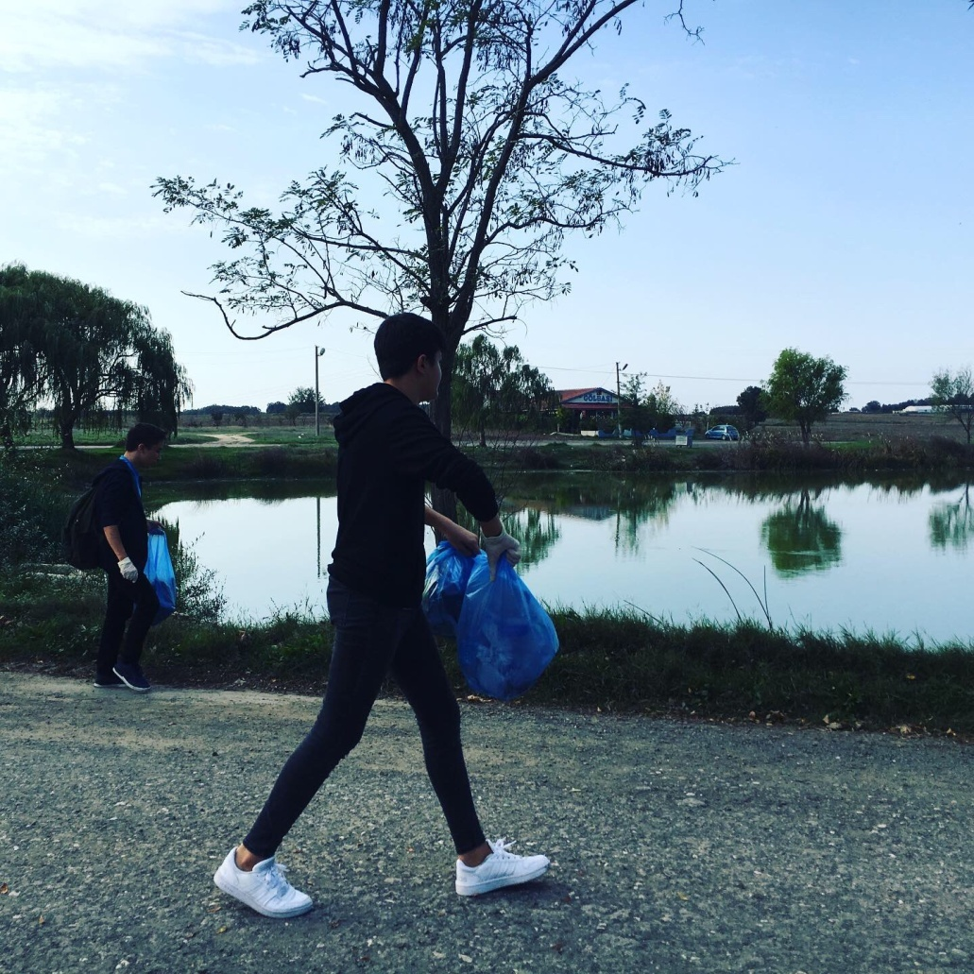
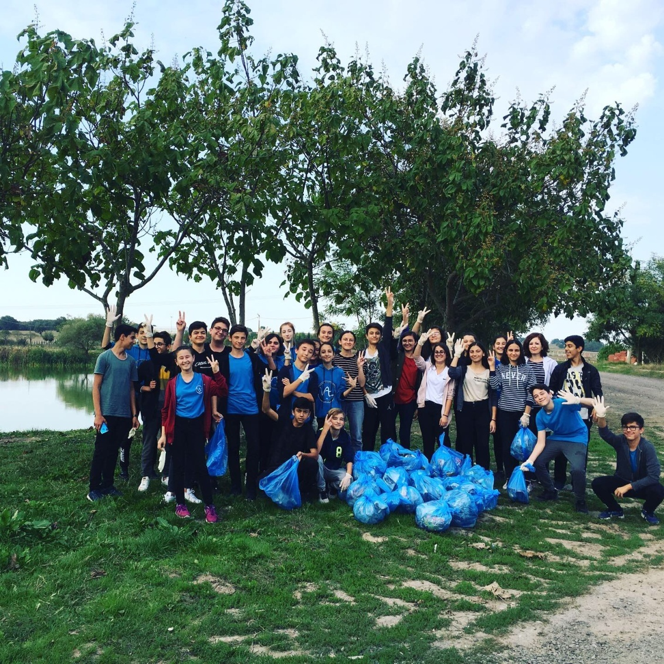
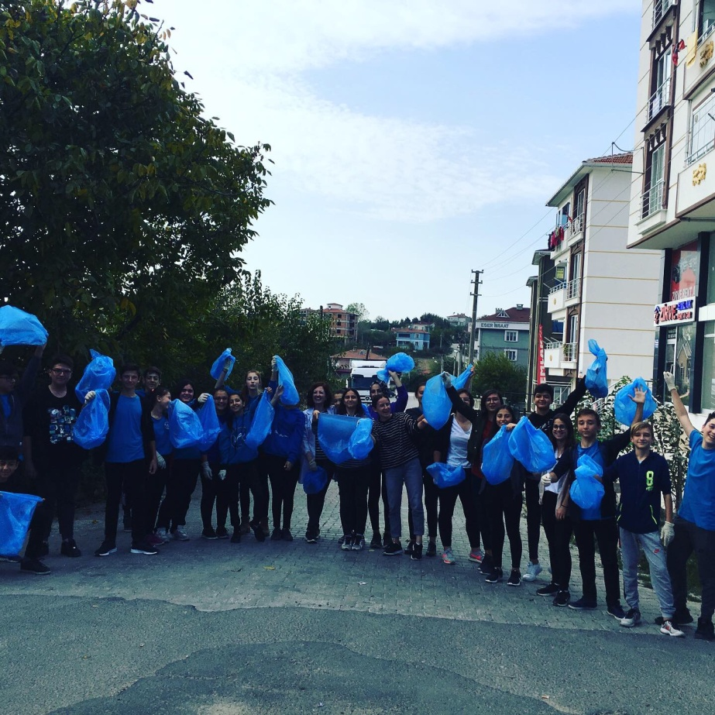
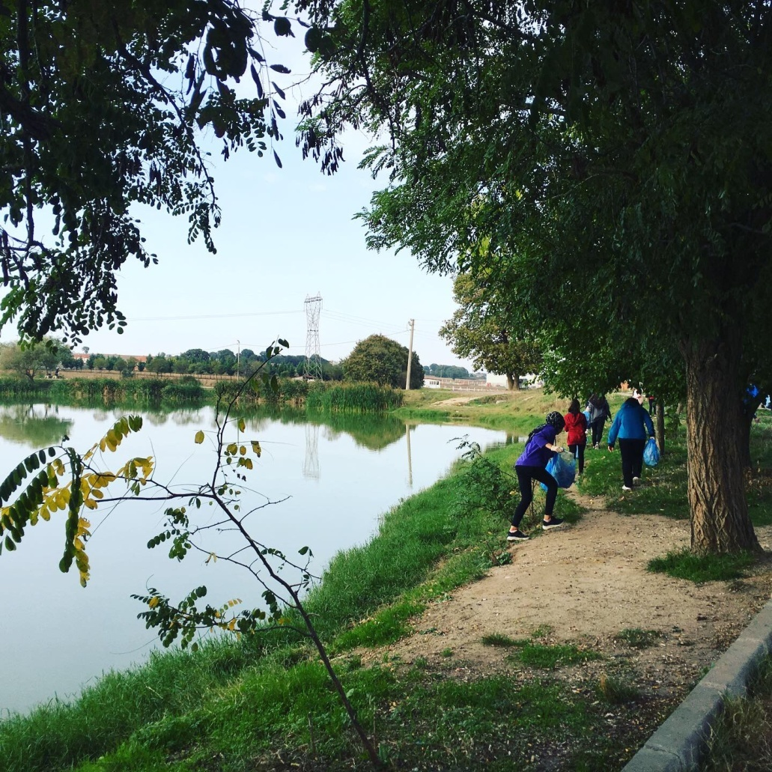
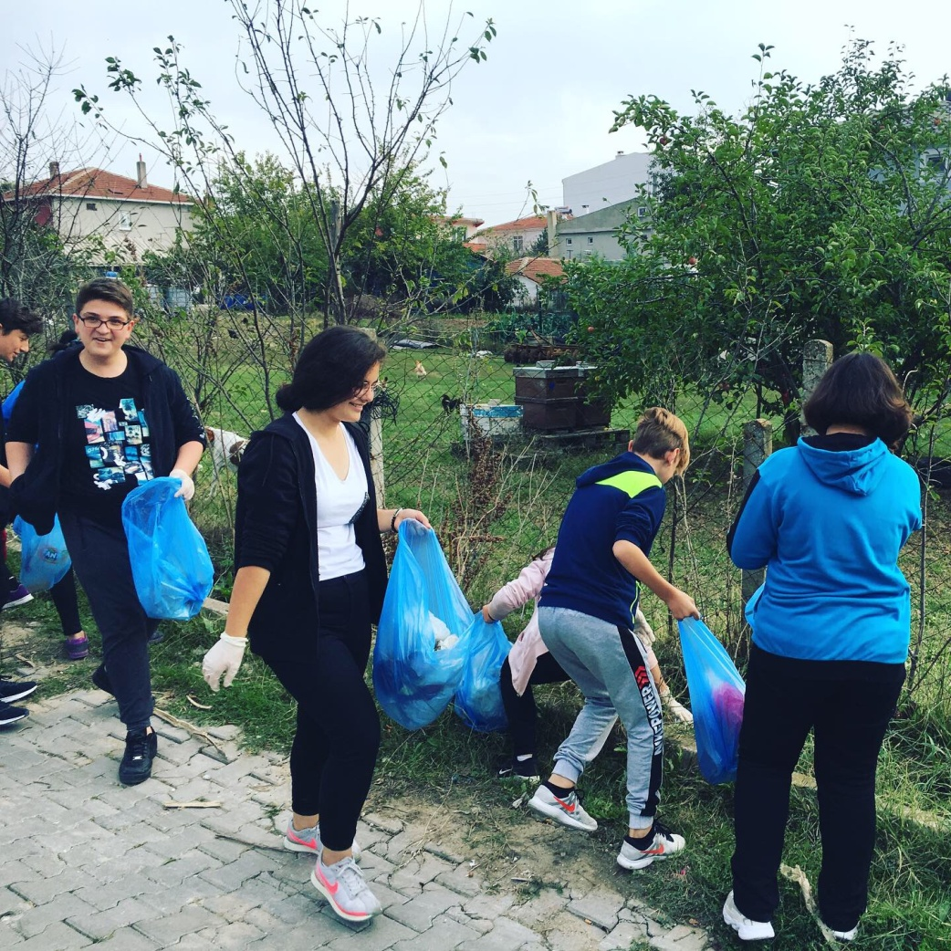
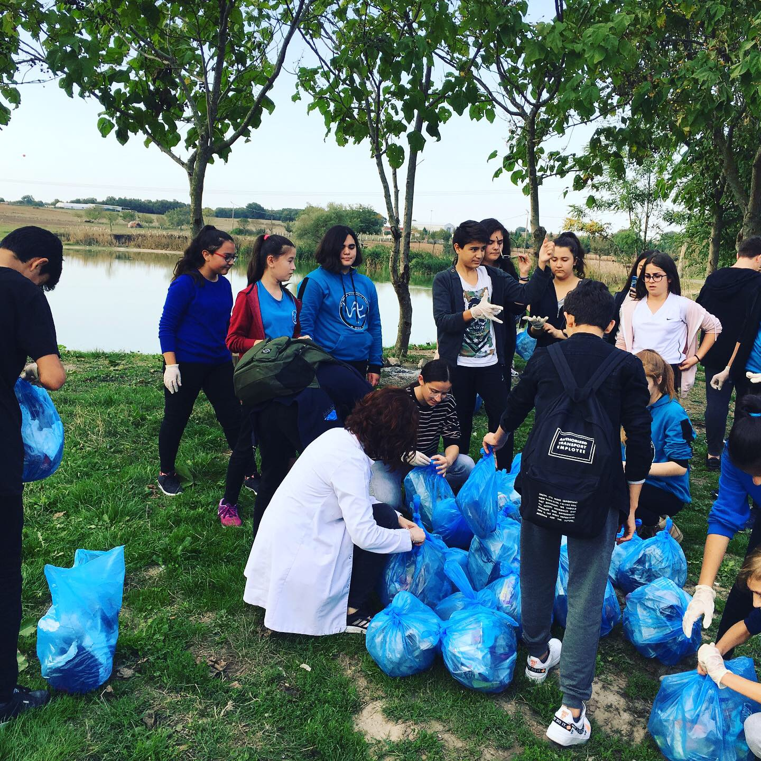

TÜRKİYE’NİN ATIK DEĞERLENDİRME ALANINDA BAŞARISININ ARTMASI DİLEĞİYLE…

